**Newsletter « La commune à votre service »**

**semaine du 12 au 18 septembre**

**La fête de la Saint Gilles au Rendez-vous de l’après Covid**

Ce week-end, les villageois ont répondu présents aux manifestations organisées à l’occasion de la traditionnelle fête de la Saint Gilles.

Il faut dire que le comité des fêtes avait donné son meilleur pour l’organisation d’une **joyeuse soirée italienne**, dans un superbe décor, où la créativité le disputait à l’ingéniosité ! plus de 150 convives ont apprécié le délicieux dîner et dansé jusqu’à l’aube, aux sons d’un talentueux petit orchestre.

**La messe du dimanche** fut superbement animée par **le Rallye trompes de Bonnelles**, et suivie par **le pot du maire**.

Parallèlement, **les photos du concours** organisé par la commission communication reçurent visites et admiration : les photographes du village, tous amateurs, ont un tel talent !   
Les 40 photos sélectionnées pour la phase finale du concours sont désormais exposées dans le village : place de la mairie, route de Longvilliers, devant l’école élémentaire et rue de la glacière, et vous êtes tous invités à poursuivre le vote pour vos trois photos préférées, en l’adressant

* sur un bulletin que vous trouverez à la boulangerie ou à la mairie et en le déposant dans la boite aux lettres de la mairie ou dans l’urne le matin de la permanence des élus le 24 septembre de 10h à 12h.
* par mail sur l’adresse suivante : [rochemairie@gmail.com](mailto:rochemairie@gmail.com)

Le traditionnel **concours de pétanque** a été suivi cette année pour clôturer le week-end, d’une soirée organisée par « les Yvelines font leur cinéma »,où de nombreux spectateurs ont pu apprécier **le magnifique film « Bohemian Rhapsody ».**

Beaucoup d’occasions, donc, en ce Week-end festif, de manifester **convivialité et recherche d’un art de vivre ensemble**, que votre équipe municipale souhaite aider à développer, en ces temps agités et menaçants.

**Merci pour votre belle participation qui est un sympathique encouragement !**

**Journée du Patrimoine de Rochefort : samedi 17 septembre 2022**

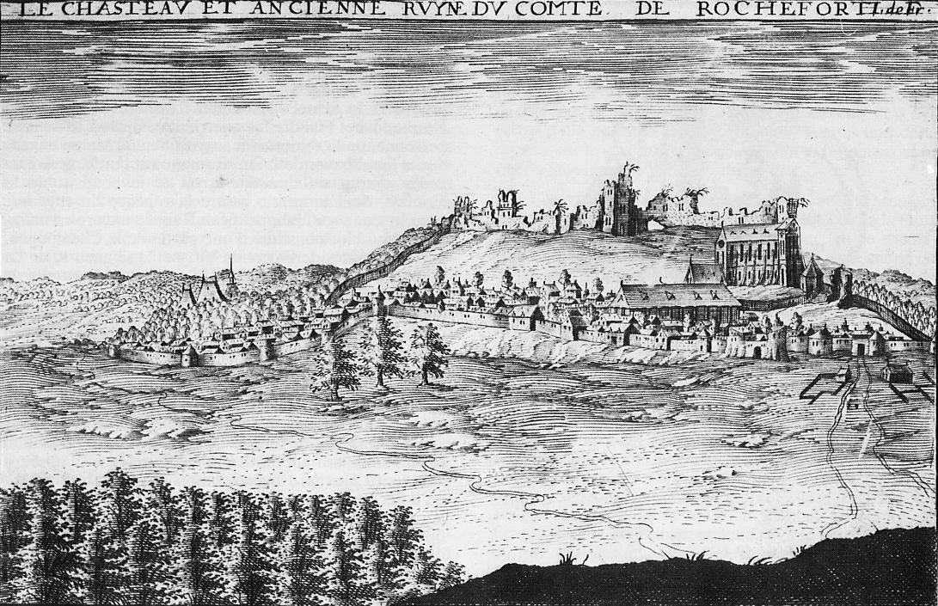

A l’occasion des journées du Patrimoine, l’équipe municipale en collaboration avec la Société Historique de Rochefort, organise 3 visites commentées des ruines du Château-Fort et de l’église, d’une durée d’environ 2 heures chacune :

* De 10h à 12h
* De 14h à 16h
* De 16h à 18h

**Départ de la visite, parvis de l’église – Sans inscription** – **Entrée au chapeau**. *Les dons récoltés serviront à la restauration de la toiture du collatéral de l’église.*

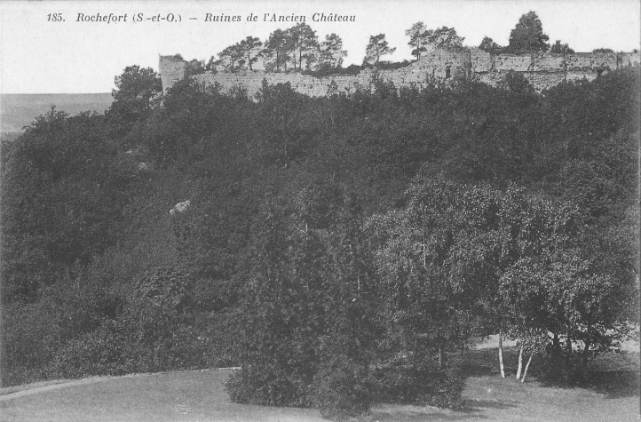

**Notre église en travaux**

L’église de notre village, l’église Notre Dame-de l’Assomption, souffre de désordres majeurs, et pour y remédier des travaux de restauration des toitures de la nef et du collatéral vont débuter le 19 septembre prochain.

Ces travaux étalés sur une période de deux ans, d’un montant de **888 707.28 € sont financés par :**

* **La Région Ile de France**à hauteur de 105 900 €,
* **La DRAC de l’Ile de France** (Direction Régionale des Affaires Culturelles d’Architecture) à hauteur de 211 869 €
* **DETR** (Dotation d’Equipement des Territoires Ruraux- Préfecture des Yvelines) à hauteur de 117 000 €
* **Le Département des Yvelines** à hauteur de 85 000 €
* **La Commune de Rochefort-en-Yvelines** à hauteur de 368 938, 28 €

**Permanence des élus**

La prochaine permanence des élus se tiendra le **samedi 24 septembre de 10h à 12h, à la salle du conseil de la mairie**. Sans rendez-vous.

